富士康科技集团 C次集团华东园区
2020届应届生招募简章
公司简介
富士康科技集团是《财富》全球企业500强（2019年高居第23位），是全球最大的电子产业科技制造服务商，同时也是中国最大的进出口创汇企业（2018年进出口总额占大陆进出口总额的4.1%），集团专业从事6C产业、新能源、新材料等研发制造，深耕“云移物大智网+机器人”的工业互联网生态体系、致力于8K+5G的研发、深入投资大数据及AI业务，现如今已然成为研发与渠道并重的智能制造领军企业。自1988年投资祖国大陆以来，带动台商在祖国建立绵密的产业链和产业集群。富士康在华南、华东、华中、华北、东北、西南等地创建了40余个科技工业园区及产业基地，在全球拥有800余家子公司和派驻机构，现拥有100余万员工，全球顶尖IT客户群。
一、岗位信息：
学历层次 | 专业类别 | 招聘专业 | 岗位信息 | 工作地点
大专 | 机械类 | 机械制造与自动化、机械设计与制造、数控技术、模具设计与制造、计算机辅助设计与制造、机电一体化技术、电气自动化技术、机电设备维修与管理、数控设备应用与维护、材料成型及控制工程等 | 消防维护工程师、机电工程师、CNC技术干部、基层管理干部、体系工程师、精密检测工程师、量测设备校正维护工程师、品质工程师、项目管理师、治具开发工程师、CNC制造工程师、设备维修工程师、表面处理工程师、成型技术干部、可靠度测试工程师 | 嘉兴嘉善  苏州昆山
 | 计算机类 | 计算机应用技术、计算机网络技术、软件技术 | 精密检测工程师、量测设备校正维护工程师 | 嘉兴嘉善  苏州昆山
 | 化工类 | 应用化工技术 | 表面处理工程师、生产制程工程师、生产技术工程师 | 嘉兴嘉善  苏州昆山
 | 管理/电商/行销类 | 物流管理、国际经济与贸易、会计电算化、市场营销、电子商务、商务英语、人力资源管理 | 人力资源管理、总务管理师、生产企划工程师、项目管理工程师 | 嘉兴嘉善  苏州昆山
二、企业福利
1.工作时间：5天8小时制，周末双休
2.五险一金：办理养老、医疗、工伤、失业、生育保险及住房公积金
3.休 假：依劳动法规定执行，如带薪年假、婚假、产假等
4.奖 金：依当年营运获利情况及体恤员工贡献而核发年终奖及适时激励奖，具体发放依当年公司规定办理
5.培训机制：现场实习、在职培训、学历教育、海外历练
6.住宿条件：集团人才公寓：独立卫浴、中央空调、高速无线网络、共享洗衣服务等
7.娱乐活动：节日晚会、嘉年华、运动会、协会活动、相亲相爱活动等
8.其 他：节日礼品&礼金发放，员工旅游，篮球场、游泳池、健身房、舞蹈室、瑜伽室等运动场地；
报销报到时家乡/学校至厂区的单程车票（高铁二等座票价为报销上限）
三、公司环境
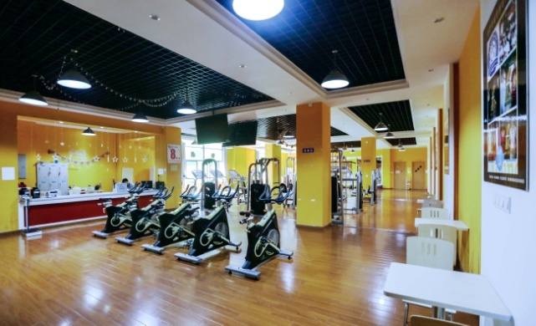
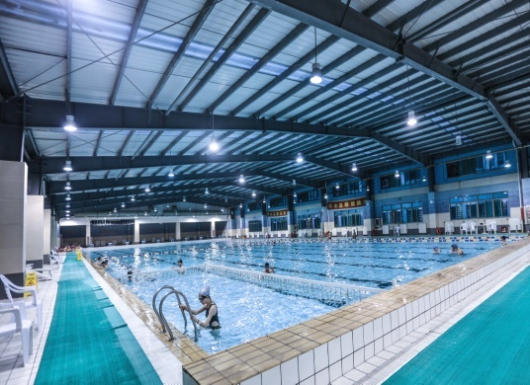
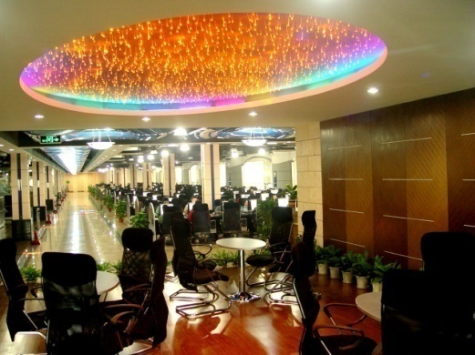
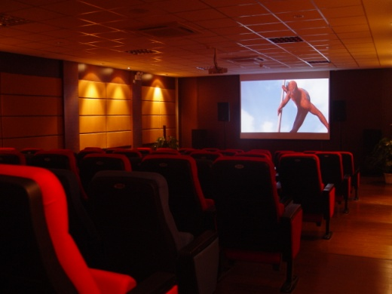

四、应聘注意事项
1.应聘资料：个人简历、推荐表、成绩单原件、身份证原件、奖励证书等
2.应聘方式：请于宣讲学校现场直接投递简历
3.应聘流程：校园宣讲→简历投递→简历筛选→笔试→面试→协议签订→提交资料
五、公司地址及联系方式
嘉善园区地址：浙江省嘉兴市嘉善县西塘镇大唐路88号
联系方式：陈先生0573-84569888 转分机32369
手机：13625869140(微信同号)
简历投递邮箱：1501562182@qq.com

昆山园区地址：江苏省苏州市昆山市高新区南淞路299号
联系方式：张先生0512-57793396 转分机76359
手机：18506224610(微信同号)
简历投递邮箱：1686979470@qq.com

